МОУ Кондинская средняя общеобразовательная школа

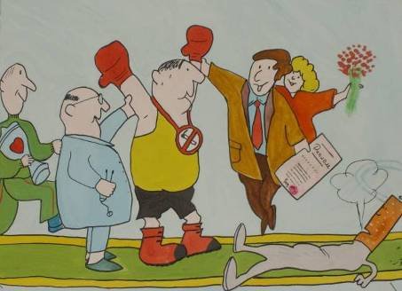

СБОРНИК СТИХОВ И СОЧИНЕНИЙ

Составили:
педагог-организатор Н.Л.Алта,
руководитель программы «Здоровая школа» С.А.Кугаевская

п. Кондинское
2009 г.

Спорт – здоровье

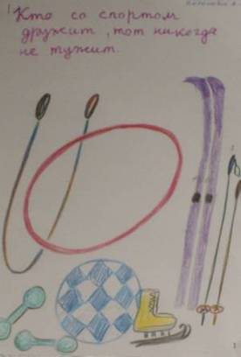
Чтобы быть всегда здоровым,
Чтобы жить еще сто лет .
Ты свяжи спорт со здоровьем,
Мало в жизни будет бед.
И не значит это вовсе
В обязательном порядке
Делать каждый день зарядку.
Твоё дело не курить,
Пиво каждый день не пить,
А почаще в лес ходить.
Чтобы быть всегда здоровым,
Чтобы жить еще сто лет,
Ты дружи всегда со спортом,
В жизни мало будет бед!
(Максимова Лена, 5 класс)

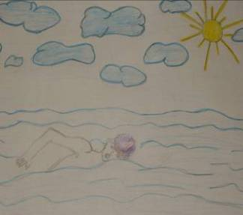
***
Мы здоровый образ жизни
Все решили соблюдать.
На коньках, на лыжах бегать,
А весной в футбол играть.

Летом любим мы покупаться
Да на солнце загорать,
И на велике кататься,
На компьютере играть.
(Урубаев Денис, 4 класс)

****
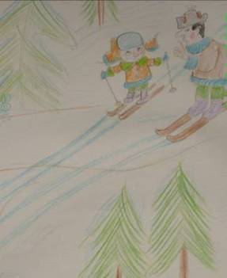
Мы на лыжах ходим с мамой
Среди ёлок на лыжне.
Спортом буду заниматься -
Ведь здоровье нужно мне.

Чтобы гриппом и ангиной
Не болеть мне никогда,
Буду спортом заниматься,
Чтоб здоровым быть всегда.
(Урубаев Денис, 4 класс)

*****
Нужно жить по распорядку,
По будильнику вставать.
Делать по утрам зарядку
И при этом не зевать.
Мы без спорта жить не можем,
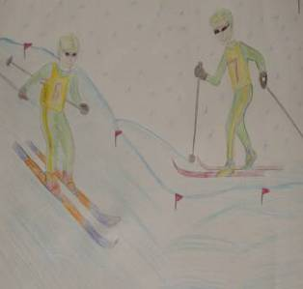
Мы без спорта никуда.
В спорте сила и здоровье -
С ним большие мы друзья!
Можем мы сыграть в футбол,
Волейбол и баскетбол,
И попрыгать, и побегать,
И забить кому-то гол!!!
Чтобы нам здоровым быть,
Нужно спортом дорожить!
(Новосёлова Света, 4 класс)

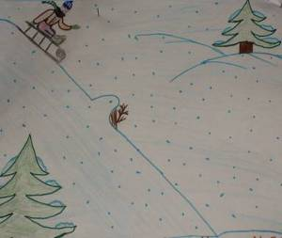
***
Занимайся спортом,
Укрепляй здоровье,
Чтобы бить рекорды
И ходить гордо!
Прыгай, бегай и играй,
И по улице гуляй.
Свежим воздухом дыши,
Ну и смейся от души.
В общем, спортом занимайся,
По утрам ты закаляйся!
(Ваапов Сервер 4 класс)

О спорт, ты жизнь!
Спорт – ты жизнь!
Об этом знай,
Знамя спорта поднимай!
Коли ты со спортом дружишь,
То живешь себе. Не тужишь.
Любим мы хоккей, футбол,
Плаванье и теннис.
Ну а коли жив, здоров,
Ты и спорт оценишь!
Нужен армии солдат
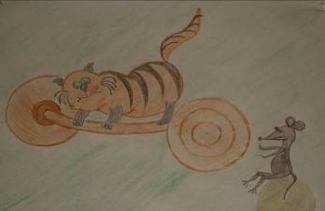
Строен и подтянут,
И на девочку - гимнастку
С восхищеньем взглянут.
Так что спорта виражи -
Это жизни рубежи.
Любому спорт по силам,
И им сильна Россия

(Завьялова Настя, 8 класс)

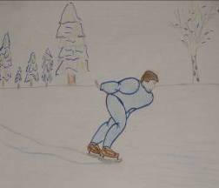
*****
Спорт – игра.
Гольф, футбол, пионербол,
И хоккей, и бадминтон
Известны всем во все времена.
Вот что значит: Спорт – игра.
(Уланова Кристина, 4 класс)

Если хочешь быть здоров!

Я скажу вам без сомненья,
И хочу дать объявление:
Если хочешь быть здоровым,
Бодрым, сильным и не сонным.
Никогда ты не кури!
Чтоб родители могли,
Не краснеть, не унывать
И забот с тобой не знать.

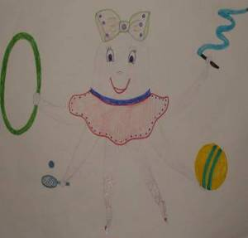
Будь здоровым, энергичным,
Самым, самым симпатичным,
Чтоб завидовали все,
И в успехе, и в труде.
Никогда не подводи,
Самый первый ты иди.
Свои вредные привычки
Ты оставь-ка позади!

(Максимова Лена, 5 класс)

***
Мы будем рано утром просыпаться,
Холодною водицей умываться.
Гимнастику учитель нам проводит,
Здоровый образ жизни нам подходит!
(Мотышева Вика, 1 класс)
***
Я семь витаминов знаю,
Каждый день я их съедаю.
Много их во всех продуктах,
Больше в овощах и фруктах.
(Мотышева Вика, 1 класс)
***
Здоровый образ жизни
Ведите, ребятня,
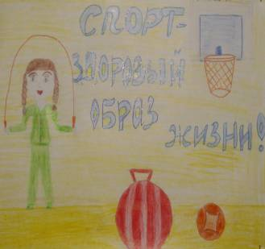
Ведь это будет лучше,
Чем болезнь и маета.
Спортивные нагрузки,
По парку бег трусцой
Помогут от чахотки
И летом, и зимой.
А если поднапрячься,
Гантельки в руки взять,
Чуть потренироваться,
То можно сильным стать.
Ну, а тогда от страха
Не будет и следа,
Смогу, как ветер, мчаться,
На солнышке валяться
И в озере купаться,
Простуды не бояться.
А если друг попадет в беду,
Я не испугаюсь – на помощь приду!
(Уланова Кристина, 4 класс)
Курение – вред!

Жили были медведь и медведица. И у них было два сына. Один сын занимался спортом, а другой сын курил. Он был лентяем. Брат ему говорит: «Не кури, а то в больницу попадешь!» А брат ему отвечает: «Иди, занимайся спортом». «Ну ладно, я пойду», - а сам спрятался за дерево.
Достал пачку сигарет и закурил. «Догоняй скорее!» - крикнул брат, позанимавшись спортом. А тот второпях не заметил, как пепел упал ему на шерсть. Шерсть стала тлеть и загорелась.
Очнулся он в больнице. Шерсть обгорела. Остался он на зиму без тёплой шубы. Возле кровати сидел его брат. Разговор между ними не клеился. Каждый думал о своем, но вывод сделали один.
Недаром МИНЗДРАВ РОССИИ ПРЕДУПРЕЖДАЕТ, КУРЕНИЕ ВРЕДИТ ВАШЕМУ ЗДОРОВЬЮ!
(Урусова Настя, 2 класс)

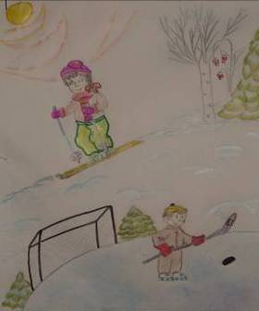
На лыжах

Вся земля в снегу,
Я на лыжах бегу.
Хорошо в лесу зимой.
Небо ярко-синее,
Ели, сосны в инее.
Снег сверкает под ногами.
Хорошо нам здесь с друзьями!
(Пуминова Ольга, 2 класс)

Сказка о спортивных поросятах

Жили – были три спортивных поросенка. Они очень любили спорт. А спорт – это здоровье. Одного поросенка звали Быстряк. Он очень любил бегать быстрее ветра. Второго звали Силяк, он очень любил поднимать тяжелые гири. А третьего звали Меткач. Кидал он метко и в точку. Но однажды начались соревнования. Вызвали трех поросят на состязания. Быстряк, Силач и Меткач показали самые лучшие результаты. Поросят наградили медалями и грамотами. Три поросенка ведут здоровый образ жизни и всегда бодры, веселы, энергичны, так как здоровье у них на первом месте.

(Голубкова Настя, 2а класс)

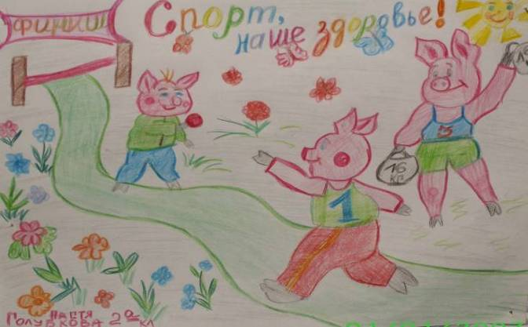

Режим дня
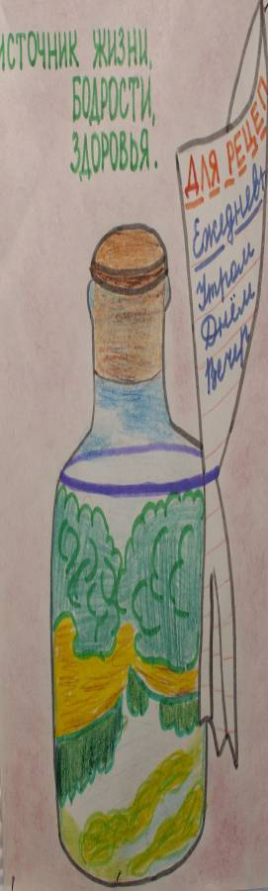
7.00 Звон будильника с утра
Умываться всем пора.
Будем, будем зубы чистить:
Чисто – чисто, чисто – чисто!
  - Чтобы быть весь день в порядке,
Быстро делаем зарядку.
  - Каша, чай, кусочек сыра –
Полезно, вкусно и красиво.
  - Скорее в школу! Вам известно:
Ходьба для всех людей полезна!
  - В школе повторяй зарядку
И твое здоровье в порядке.
9.10 Нас столовая зовет:
Суп отличный и компот.
Эта пища нам нужна
Для питания ума.
13.00 Кто-то любит танцевать,
Кто-то петь и рисовать.
А моё любимое занятие:
Плести из бисера и вышивать.
Только бездельники час этот маются.
А все ребята в кружке занимаются.
13.30 Идя домой, подышим воздухом свежим
И свое здоровье мы поддержим.
15.00 Чтоб уроки выполнять
В хорошем настроении,
Нужно сделать ярким освещение.
Правильно садиться у стола,
Чтобы спинка ровною была.
18.00 Выполняя наш режим,
Мы на улицу спешим.
Ждут нас прогулки чудесные.
Забавы с друзьями интересные.
19.00 А на вечер нам нужен
Легкий, витаминный ужин.
21.00 Чистить зубы вам пора,
Спокойной ночи, детвора!
Если этот режим соблюдать
Можно сильным, крепким, здоровым стать!
(Калымова Даша, 4б класс)
ОДА ЗДОРОВЬЮ
Развивайся, развивайся!
И зарядкой занимайся!
Не кури ты никогда –
Будешь ты здоров всегда.
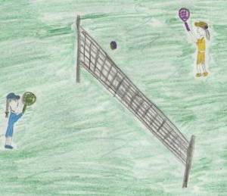
И при помощи друзей
Шагай по жизни веселей!
Кто не видел сигарет,
Тому не надо видеть.
Курению мы скажем НЕТ –
Здоровье не обидим!
Наркоманом будешь ты,
Ну, тогда и жди беды!
Вот такенные шприцы
Берутся где попало.
Кто здоровы – МОЛОДЦЫ!
А нездоровых станет мало!
(Ваапова Алина, 6 класс) БУДЬТЕ ЗДОРОВЫ!
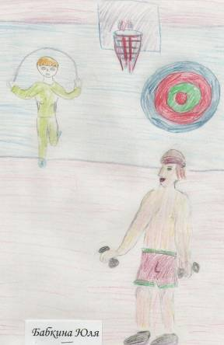
Здоровье, здоровье! -
Крикнем всем на свете.
Молоко коровье
Пейте, пейте, дети!
И морковочку кусайте,
Лук, чеснок вы уважайте!
Умывайтесь, закаляйтесь,
Овощами увлекайтесь,
Физкультурой занимайтесь!
С радостью вы развлекайтесь.
Влево, вправо, влево, вправо...
Закричали все мы: «Браво!»
Вот такая вот зарядка...
Я пишу об этом кратко!
(Ваапова Алина, 6 класс)

(1 место)
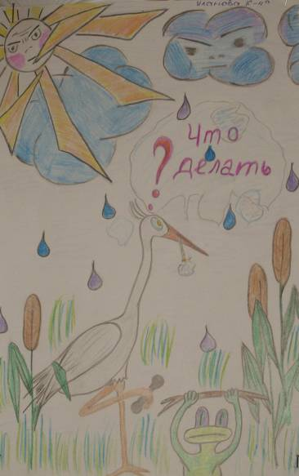
Закурил я с ранних лет,
Чтоб казаться взрослым,
Ну, а стал от сигарет
Меньше нормы ростом.
Я уже не побегу
Вскок или вприпрыжку,
Бегать быстро не могу
Мучает одышка.
Сердце, легкие больны,
В этом нет сомненья.
Я здоровьем заплатил
За своё куренье!
Я бросал курить раз шесть,
Может быть, и более,
Да беда – курю опять
Не хватает воли мне.
Знаю, что курить бросать –
Никогда не поздно.
Трудно снова не начать,
Трудно, но возможно!

(Смирнова Светлана, 6 класс)

(2 место)
«Ноль»
Девочка отличница
Решила закурить.
«Белою вороною» не захотела быть.
«Прожженные девицы»
Плеснули алкоголь
От мозгов отличницы
Остался круглый ноль.
Не курите люди,
Не пейте алкоголь,
А то в мозгах окажется
Огромный круглый ноль!
(Агапова Наталья, 6 класс)

(3 место)
Мы курим, курим, курим
Где-то с 5 лет.
С того времени сжигаем
Свой иммунитет.
Раньше мы курили
Где-то за углом,
А сейчас нас видят все кругом.
Мальчики не любят девочек таких,
Ведь личико теперь зеленое у них.
А любят наши мальчики
Девочек таких:
Здоровых, умных, золотых.
Сейчас мы поняли все вместе,
Что круто – не курить.
Но поздно уже детки,
Здоровье возвратить.
Сейчас мы призываем –
Больше не курить.
Здоровья набираться,
И спорт любить.
(Ямова Антонина и Квасова Марина, 7 класс)

Курящая девчонка с сигаретой,
Задумайся о будущем слегка.
Что ждет тебя?
Рак легких,
Ранние морщины,
Плохие зубы,
Серый цвет лица.
(Толстогузова Надежда 6 класс)

Кто хочет очень долго жить
Не должен тот табак курить
В рот сигарету не бери
И лет до ста ты доживи!
Все кругом твердят подряд,
Ведь Минздрав предупреждает,
Что куренье – это яд!
(Трифонова Александра 6 класс)

Вы, детишки, не робейте,
Не курите и не пейте.
Лучше спортом занимайтесь
И учебой увлекайтесь!
(Захарова Мария 6 класс)

«Сигарета»
Сигарета – вред,
Никотин – смерть,
Кто не слушает и курит,
Умирает тот от дури.
(Завьялова Анастасия 6б класс)

«Курящая цапля»
Жила-была цапля
Из знатного рода.
Летала она высоко в небесах.
Гордилась она,
Что была длиннонога.
(и все же жила в болоте она).
Однажды пример
Дурной подхватила:
Курила, курила,
Курила, курила.
Здоровье свое
Совсем загубила.
Не знали лягушки,
Куда им деваться
От этого дыма
Курящейся цапли!
А та, что на цаплю
Уже не подходит –
Ноги худые, клювик загнулся,
Сама вся зелена
От этого дыма.
Травила лягушек
И мошек травила,
И даже камыш от дыма пожух!
Ходила, ходила…
Курила, курила…
Не слушала цапля
Умных советов,
И в болото без сил
Свалилась она.
(Нагибина Анастасия 5 класс)
Про курящую цаплю, которая больше не курит

*****
Цапля по полю пошла,
Цапля денежку нашла,
Полетела в магазин
И купила там «Максим».
Затянулась пару раз
И упала в тот же час.
Привезли её в больницу,
Полежала пару дней.
Отлежалась, заявила:
«Лягушатина вкусней»
(Кузнецов Илья 5 класс)

*****
Про курящую цаплю.
Цапля по полю ходила
И лягушек там ловила.
Вот нашла она монетку
И купила сигаретку,
Затянулась пару раз
И упала в тот же час.
Увезли её в больницу,
Отлежалась пару дней
И сказала для детей:
«Сигареты – это плохо!
А лягушки всех вкусней!»
(Чаунин Николай 5 класс)

*****
Каждый здравый человек
Даст такой вот вам
Совет: если будете курить,
Вряд ли вам на свете жить.
Лучше бросьте вы курить
И начнете «клево» жить!
(Девятовская Екатерина 6 класс)

Вред курения

Курение всем вред
Курение всем враг.
Считают наши люди
Что это все пустяк.
Играют с сигаретой
Не знают, что да как.
Что это не игрушки
И вовсе не пустяк.
Погибнут скоро люди
От глупости такой.
Так знайте все вокруг
Курению отбой!
(Тишкова Диана 7 класс)

«Цапля – курильщица»

Цапля гордая такая,
Вся по моде, вся крутая.
Свысока на всех глядит,
Сигаретами дымит.

И совсем не признает
Птичий хлопотный народ.
Важно, с гордостью шагает
Всех на свете презирает.

Только что-то вдруг случилось –
Цапля наша загрустила,
Стала чахлая, худая,
На глазах ну, просто тает,

И нельзя смотреть без слез –
У неё туберкулез…
Что еще тут говорить?
Вредно каждому курить!

(Гранкина Арина 4 класс)

*****
Цапля как-то закурила
И в болото угодила.
Там зеленые лягушки
Дразнят цаплю хохотушки.
Плачет цапля: «Извините
И меня вы отпустите.
Уж курить не буду я,
Так как вы мои друзья».
Тут лягушки подбежали,
Цаплю на руки подняли
И давай её качать
И конфетой угощать.
Сельницына Анастасия 2 класс)

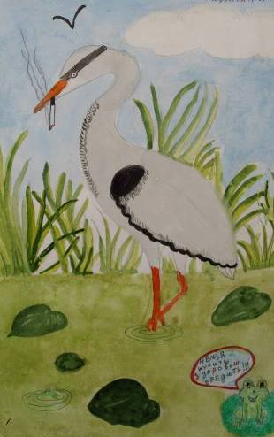
*****
На зеленых, на лугах
Цапля курит второпях,
На одной ноге стоит
Да по сторонам глядит.
Чтоб никто её не видел,
Да орел чтоб не обидел.
Он её уже стыдил,
И не раз ей говорил…
Ты сама собой красива!
Посмотрите, словно дива!
Но в одном твоя беда…
Брось курить ты – навсегда!!!
Цапля, выслушав орла
Покраснела от стыда,
И с тех пор она не курит,
Лишь в озерах рыбу удит.
Мораль сей басни такова:
Курить не надо никогда!!! (Баязитов Антон 3в класс)
*****
Цапля, цапля – вот беда!
Закурила вдруг она!
Всё курила и курила,
И, в конце концов, убила
Всё здоровье навсегда.
И звонит она в больницу,
Отвечают доктора:
Что вам нужно, госпожа?
Помогите! Задыхаюсь!
Умираю! – говорит.
Доктора уж растерялись,
Потеряли сумки вмиг,
Стали бегать, стали охать,
Стали думать: Как нам быть?
И сказал главврач тут строго:
Брось курить – и будешь жить!
(Чаунина Ирина 2 класс)

*****
Цапля гордая ходила,
Сигаретами дымила.
Трудно стало ей дышать,
Только цапле наплевать.

И теперь пришла расплата:
Вот больничная палата.
Цаплю мучает изжога,
Тощий нос, худые ноги.
Кашель цаплю сотрясает.
Цапля бедная страдает.

Сигарету увидала,
Сразу в обморок упала.
Я вам дам такой совет:
Не курите сигарет!
(Кобылин Игнат 3 класс)

*****
Цапля – цаца ходит с трубкой,
Тянет трубку важно губкой.
Что случилось? Цапля вдруг
Клювом вниз упала в пруд.
Собрались её подружки
Большеглазые лягушки.
Смотрят жабы на куряку
И никак им не понять
Почему вдруг цапля-цаца
Из воды не может встать?
Бьются в судороге ноги,
А глаза черней дороги.
И кричит бедняга цапля:
«Помогите! Помогите!
Я не буду больше так!»
А большая мама – жаба
Говорит своим жабятам:
«Вот, ребята, что бывает
С тем, кто курит натощак».
(Айдаков Александр 2 класс)
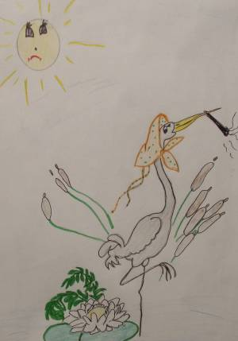

*****
Среди кочек на болоте
Мы увидели кого-то,
На одной ноге стоит
И дымит, дымит, дымит.
Что за зверь иль, что за птичка?
Вся худая словно спичка.
Пригляделись… Это ж цапля
С папиросою во рту
Нагоняет всем тоску.
Мы сказали: «Брось курить!
Ведь от этой папиросы
Клюв отпал от альбатроса».
Испугалась наша птичка,
Бросила свою привычку.
Больше цапля не курила
И всё нас благодарила.
(Перевалова Татьяна 2 класс)

Цапля – курильщица

В камышах среди болота
Цапля важная живет.
Посмотрев рекламу где-то
Сигарету в рот берет.
Закурила, задымила,
Дым пустила изо рта.
В голове все закружило,
Началася маята.
Голос стал вдруг непонятный –
На мычанье, рев похож.
Вид ее весь – неприятный
И с лягушкой чем-то схож.
Где ж теперь этой персоне
На одной ноге стоять?
Две ноги – и те не могут
Дуру – цаплю удержать.
Ты послушай, цапля, нас
Это знает весь наш класс:
«Сигареты не кури,
Свежим воздухом дыши!»
Мы даем тебе совет:
Сигареты – это вред.
Дым табачный – это зло,
Болезнь и смерть несет оно.

(Кошкаров Владислав 2 класс)

Людям нужно
Не курить
Чтоб здоровью не вредить.
А здоровье
Это сила
В жизни всем необходима.
(Волкова Мария 3 класс)
Цапля, цапля ты курила
И здоровье погубила!
А здоровье нужно всем!
Так давайте же друзья
И курить не будем зря!
(Севрюгина Ирина 2 класс)

Цапля курильщица долго курила,
Цапля курильщица жизнь погубила.
(Новикова Мария 2 класс)

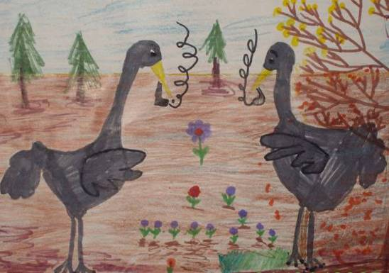

Цапля – курильщица

Цапля шла, шла, шла,
Сигарету нашла,
В рот её взяла
Курить начала.
А потом умерла от курения –
Вот и все стихотворение!
(Ваапов Сервер 2 класс)

*****
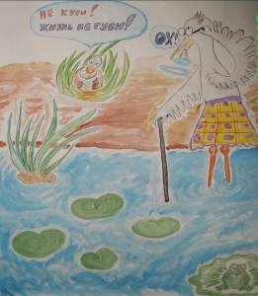
На болоте тишина
Только дым в округе
Это цапля ходит важно
С сигаретой в клюве.
К ней лягушка подошла
И сказала грустно.
Что курить не хорошо
Это очень гнусно.
Не послушалась она
Было б все прекрасно
И не ходит больше цапля
По болоту важно.
Не курите никогда
Для здоровья вредно
И для многих иногда
Заканчивается скверно.
(Максимова Елена 3б класс)

*****
Цапля болотная много курила,
Только о главном цапля забыла.
Здоровье другое в аптеке не купишь.
Вывод такой – не кури,
А то свою жизнь загубишь.
(Дудина Полина 2а класс)

*****
Цапля глупая жила
Сигарету в рот взяла.
Брось ты вредную привычку
И не пробуй никогда.
(Урубаев Денис 2в класс)

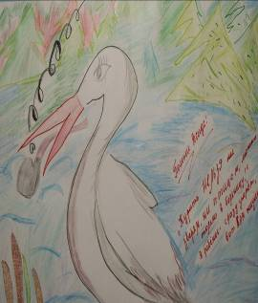
Цапля – курильщица

Жила однажды цапля,
Здоровая была.
Нашла в болоте трубку
И пробовать пошла.
И кашляла, чихала,
Бледнела каждый раз.
И вредную привычку
Она приобрела…
Курила очень много
И вскоре умерла.
(Новоселова Светлана 2в класс)

У цапли-курильщицы плохи дела!
С утра у нее болит голова.
Ломит все лапки, клюв и глаза,
И все потому, что курила она!
О, бедная цапля!
Ты брось сигареты!
Будешь здорова и весела!
(Федорова Анастасия 3в класс)

Цапля по имени Капля
Нашла на болоте сигару.
Сразу в клюв её взяла,
Вздохнула, чуть не умерла.
Стала Капелька курить,
И к врачу стала ходить.
(Седова Ксения 3в класс)
Цапле дали сигарету
И пошла она домой.
Закурила сигарету,
Стало плохо: «Боже мой!»

Цапля кашляет стоит,
Видно, у неё бронхит.
Много курит наша цапля
Умереть ей предстоит…
(Юганов Александр 3в класс)

Цапля курильщица много курила
Цапля курила, здоровью вредила.
Цапля-курильщица много пила
Много болезней себе нажила.
Что было потом?
Она умерла.
(Поспелова Жанна 4а класс)
Цапля курильщица
Много курила.
Мало умела –
Немножечко пела.
Из-за того, что курила она
Вскоре погибла цапля моя.
(Кузнецова Анна 4а класс)

Цапля – курильщица на болоте жила.
Целыми днями курила она.
Сигарет купила – на сапоги не хватило.
Ноги промочила – заболела, умерла,
А все потому, что курила она.
(Попова Настя. 2в класс)

Оргкомитет Акции в МОУ Кондинская СОШ благодарит учителей: Бронникову Т.Н., Ямову И.А., Грязнову О.М., Долгих Л.М., Кислых В.М., Локоцкову О.Д., Фёдорову Л.В., Алта Н.Л., Кугаевскую С.А. за активное участие в проведении VI Всероссийской акции «Я выбираю спорт как альтернативу пагубным привычкам!»

